**星河领创天下4楼打印机安装教程**

**1、搜索官网：**[**www.hp.com**](http://www.hp.com)**，点击-软件与驱动程序**

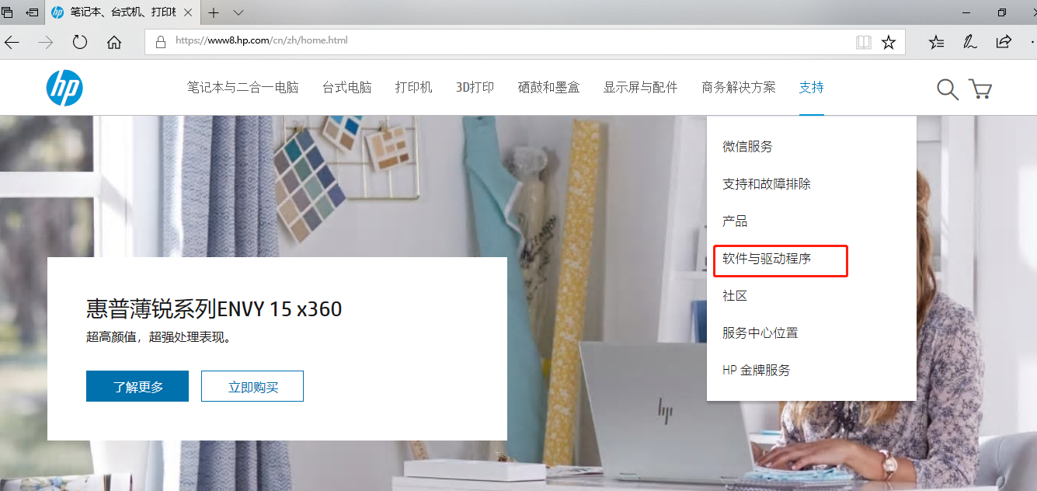

**2、选择打印机**

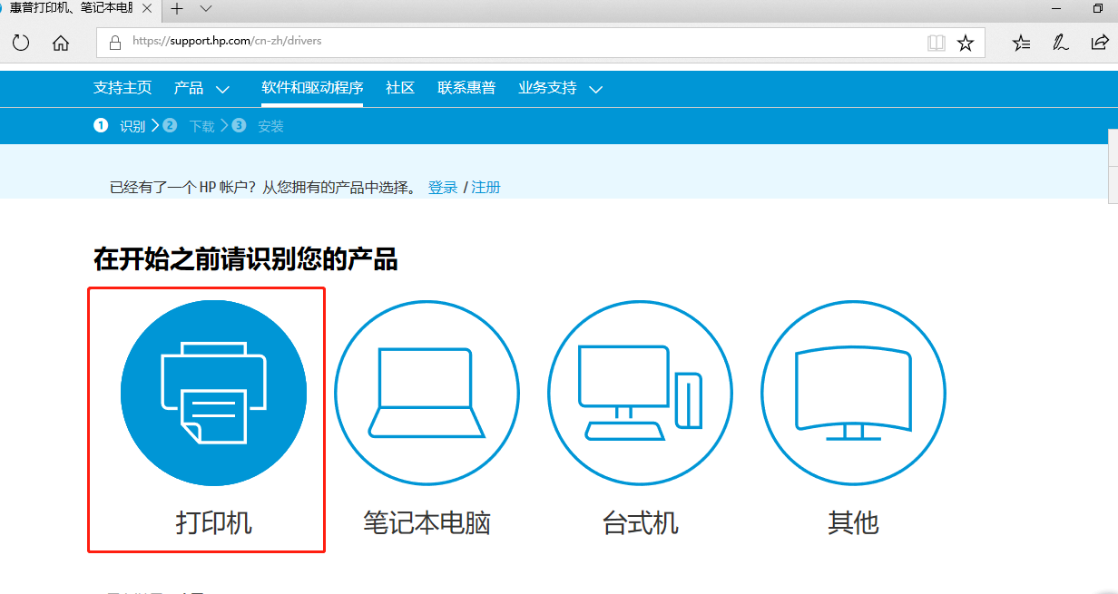

**3、搜索m436n**

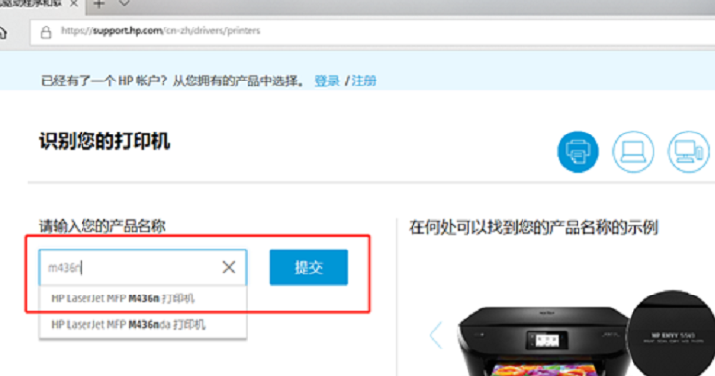

**4、点击下载**

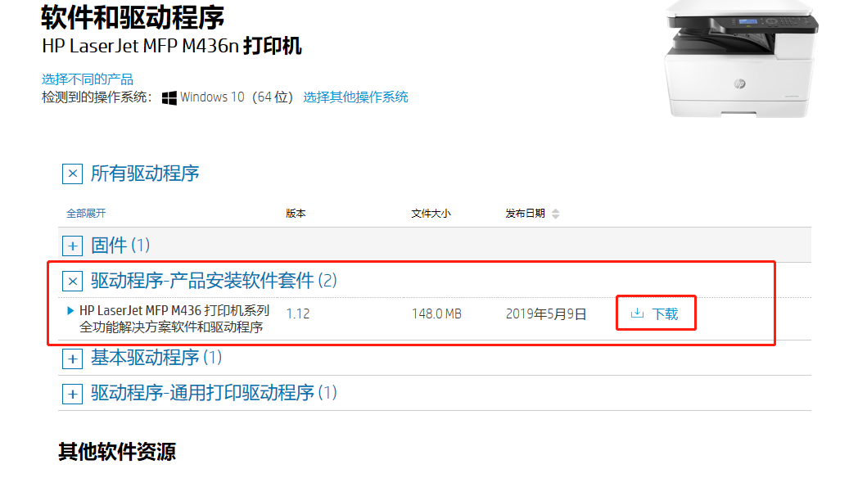

**5、然后下方出现这个的时候点击运行**

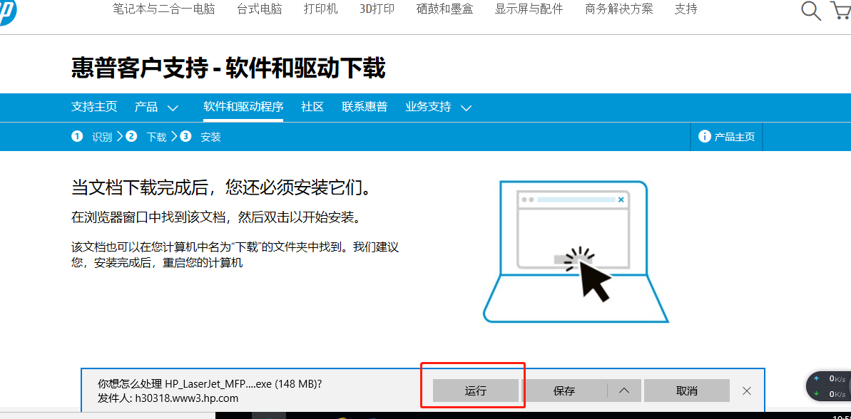

**以上就是在官网下载驱动的全过程。**

**6、等待出现这个窗口（等到100%就可以开始安装了）**

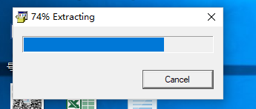

**7、点击下一步**

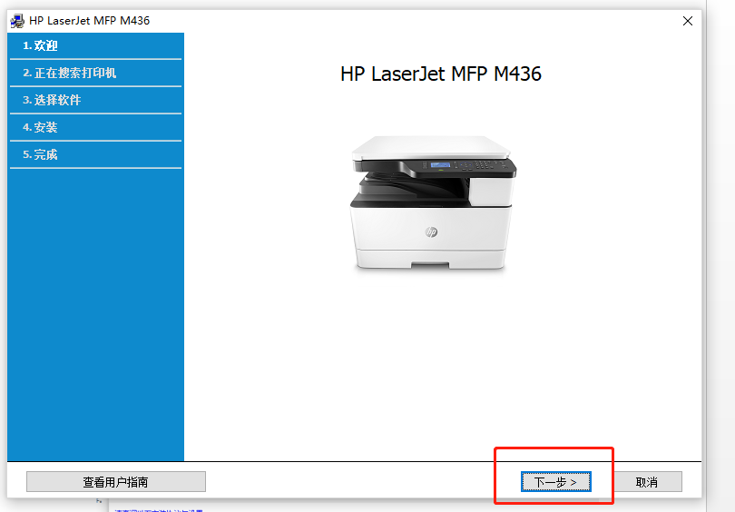

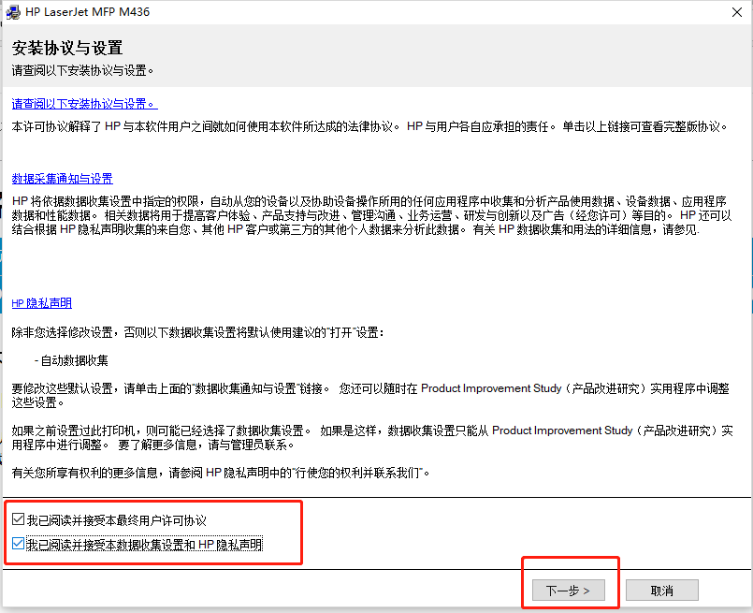

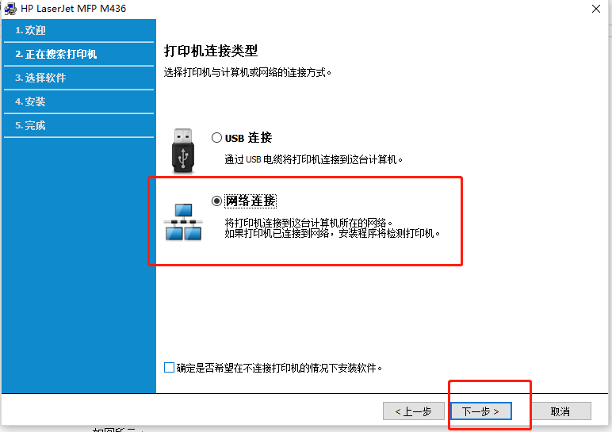

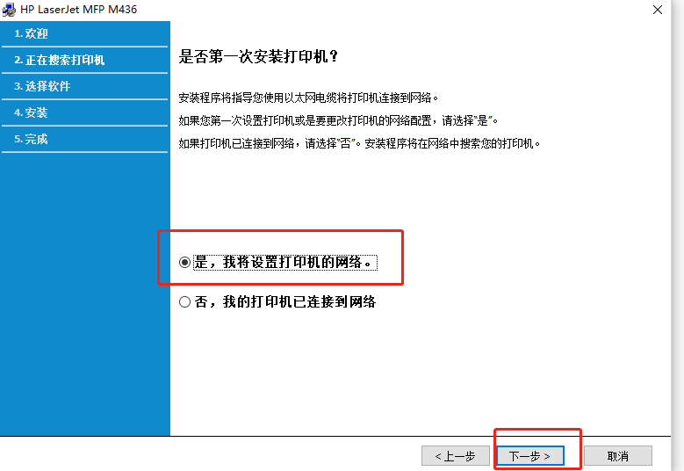

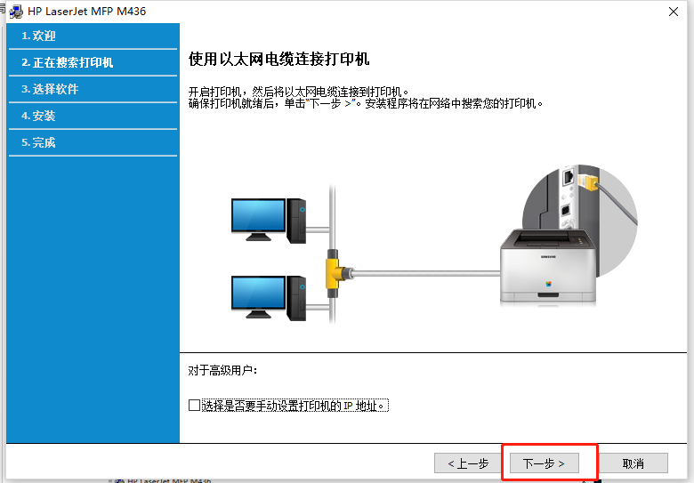

**如果出现以下的窗口就按图片操作**

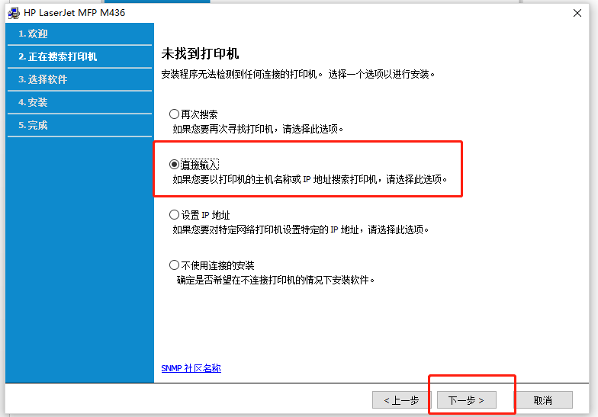

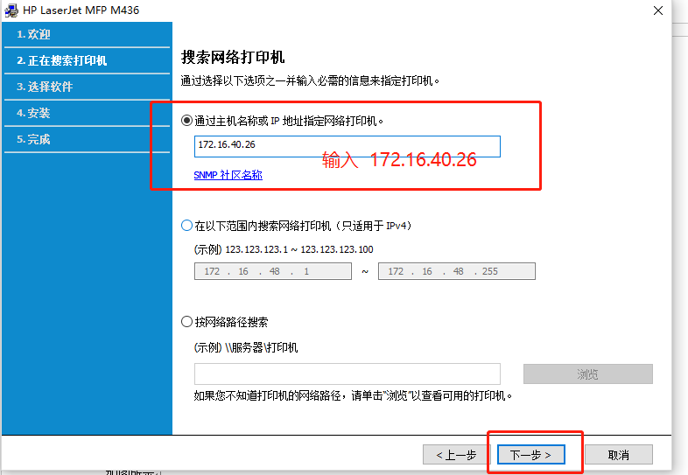

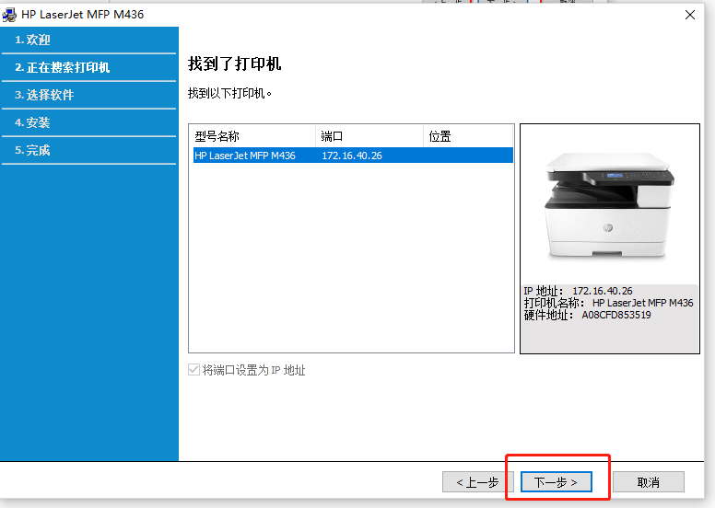

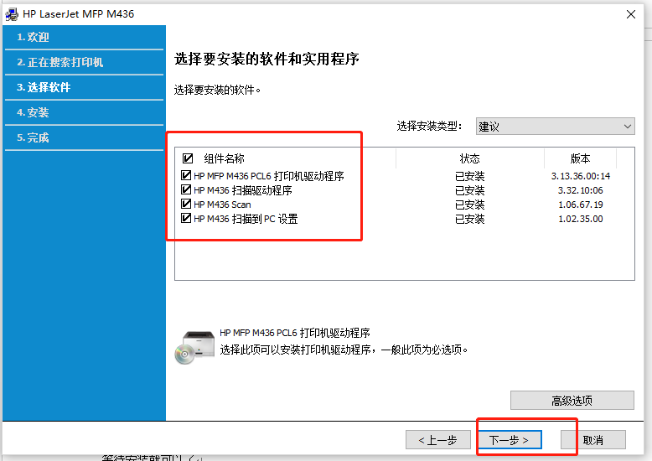

**等待安装就可以了**

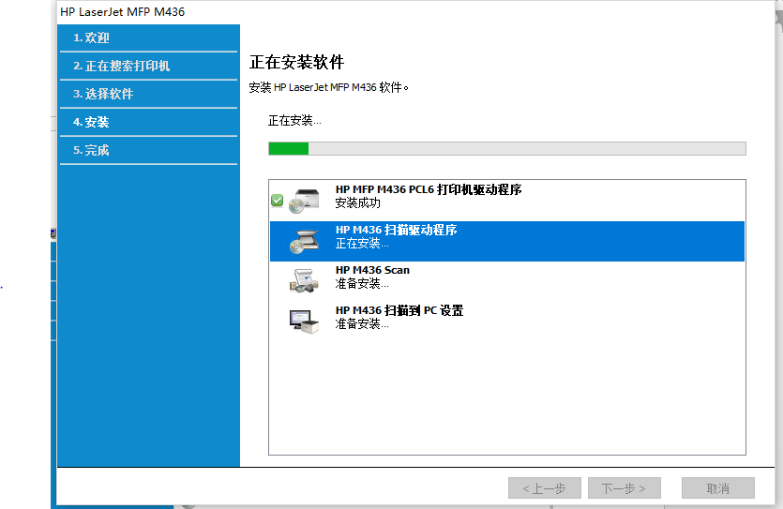

**出现这个窗口就安装完成**

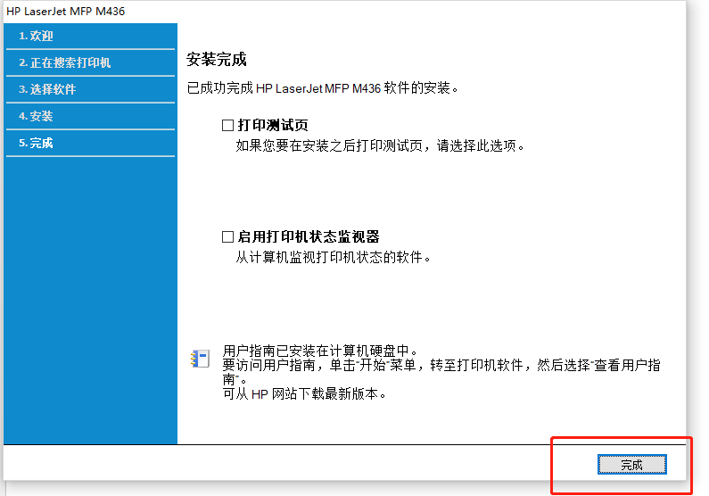

**安装成功即可，文档打印选择HP MFP M436 PCL6，打印机默认黑白，不可彩打，不可扫描。复印默认A4规格。**

